ANÁLISIS DEMANDA VIVIENDA DESPUÉS DE LA COVID-19
La demanda de vivienda se mantiene casi estable después de la pandemia: un 13% busca alquiler y otro 13% quiere comprar

- Antes de la pandemia un 14% de los particulares entre 18 y 65 años buscaba vivienda en alquiler y ahora lo hace un 13%
- En el mercado de compraventa antes de la pandemia buscaba un 15% de particulares y ahora lo hace un 13%
- Los jóvenes son los que han abandonado en mayor medida la búsqueda de vivienda después de la pandemia
- Los espacios al aire libre cobran protagonismo en la búsqueda de vivienda aunque el factor principal continua siendo el precio

Madrid, 23 de junio de 2020
La irrupción de la COVID-19 ha alterado los planes de todos. También en nuestra relación con el mercado inmobiliario, aunque el descenso registrado en la demanda es bastante más moderado de lo que en principio se podía pensar tanto en el arrendamiento como en compraventa. Así, si antes de la pandemia, un 14% de los particulares entre 18 y 65 años estaban buscando vivienda en el mercado del alquiler, este porcentaje ha descendido un punto porcentual después de la pandemia (13%). En compraventa la bajada es mayor, pero dentro de unos parámetros razonables: dos puntos porcentuales, la diferencia que hay desde el 15% de particulares buscando casa en propiedad que había antes del coronavirus al 13% que hay ahora. Esta es la principal conclusión que se desprende del informe “La demanda de vivienda después de la COVID-19” elaborado por el portal inmobiliario Fotocasa con la intención de conocer de primera mano las consecuencias más directas de la situación provocada por el coronavirus en la demanda de vivienda en nuestro país.
No obstante, a pesar de que la demanda casi se mantiene igual respecto a antes de la pandemia, no significa que no haya habido cambios, ya que los demandantes de ahora no son los mismos que antes de la crisis sanitaria: hay un 8% de particulares en el mercado del alquiler y un 7% en el de compraventa que han dejado de buscar vivienda y han sido sustituidos por un 7% de particulares ha empezado a buscar ahora en alquiler y un 5% en compraventa.
“Los españoles que han abandonado la búsqueda de vivienda durante la pandemia lo hacen, básicamente, por la incertidumbre económica y personal, que claramente les ha condicionado a la hora de dejar de buscar una nueva vivienda. En el otro extremo, la detección de nuevas necesidades residenciales y la búsqueda de oportunidades en el mercado está animando a los que antes de la pandemia no buscaban una nueva vivienda. Que estos dos grupos se equilibren y hagan que la demanda de vivienda se mantenga casi estable después de la pandemia es una buena noticia para el sector inmobiliario”, explica Anaïs López, directora de Comunicación de Fotocasa.
Demanda de vivienda antes y después de la pandemia por transacción y por edad
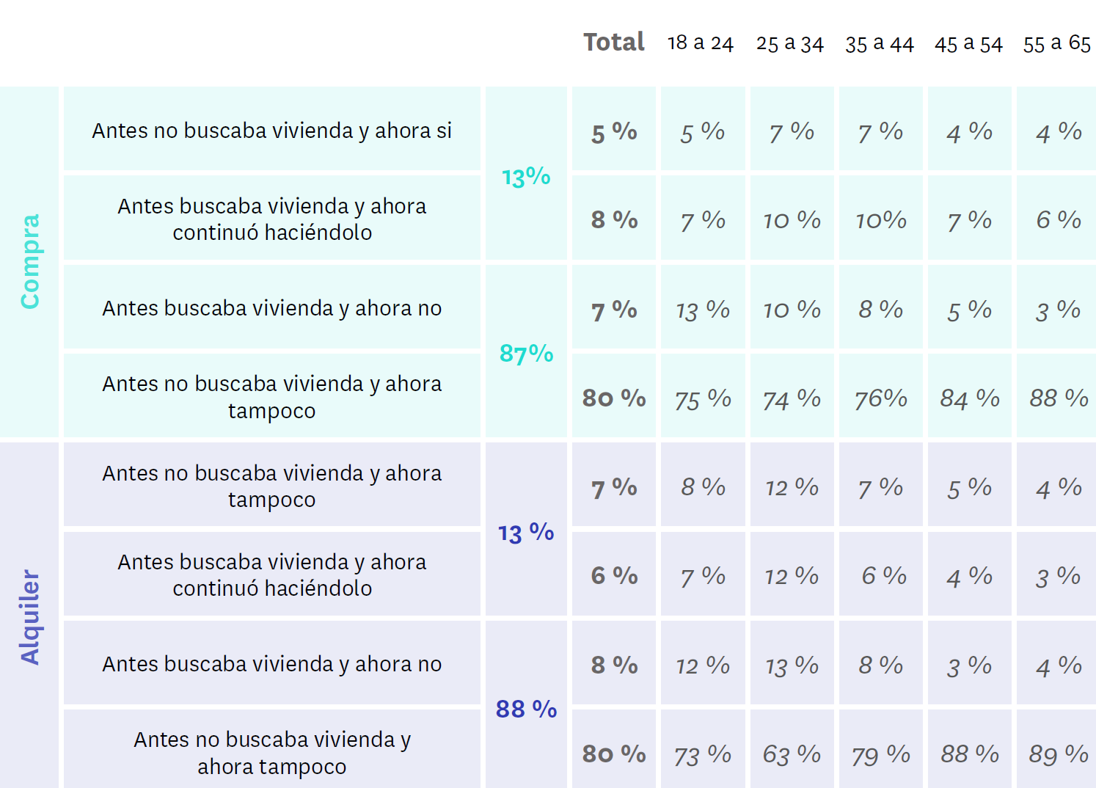

¿Cómo son los demandantes de vivienda después de la COVID-19?
Los demandantes de vivienda de antes de la pandemia a los que nos encontramos ahora son similares: 38 años de media en el caso de los demandantes precoronavirus frente a los 40 años de los que buscan ahora. Respecto a los niveles socioeconómicos, las diferencias tampoco son muy importantes, pero ganan protagonismo los medios y los altos en detrimento de los bajos. En cuanto a la situación laboral de los que quieren acceder a una vivienda, se ha incrementado ligeramente el porcentaje de los que trabajan actualmente (un 62 % pospandemia frente al 59 % de antes de la crisis) y se ha reducido el de los parados (25 % ahora frente al 28 % anterior).
Lógicamente, una crisis sanitaria de este calibre trastoca los planes y las previsiones económicas de muchas capas sociales. Los más expuestos (jóvenes precarios, niveles socioeconómicos más bajos, parados) son los que más dificultades tienen para acceder al mercado de la vivienda, una situación que ya recogían los sucesivos informes de Fotocasa Research desde 2017 y que se ha acentuado durante la pandemia. Ante la incertidumbre están abandonando en mayor medida la búsqueda. Por el contrario, quienes por cuestión de edad, estabilidad laboral y situación socioeconómica están en una posición algo más desahogada pueden plantearse en estos momentos buscar vivienda (de alquiler o compra) y por eso ganan protagonismo en el perfil de demandantes pospandemia. O, puede haber también profesionales que han teletrabajado sin merma en sus ingresos, y que han decidido cambiar la casa de alquiler por otra (también de alquiler o de compra) con una habitación más para montar un despacho.
“Una vez más los jóvenes van a ser el segmento más perjudicado respecto a la vivienda y son los que han abandonado en primera instancia la búsqueda de vivienda durante la pandemia. Eran ya un segmento que ya tenía difícil el acceso a la vivienda y la incertidumbre económica, unida al paro y la precariedad laboral ha hecho que dejen de buscar vivienda. En el otro extremo, para aquellos que quieran comprar como inversión este puede ser un buen momento en el que poder encontrar buenas oportunidades para invertir”, explica Anaïs López, directora de Comunicación de Fotocasa.
¿Qué prefiere el nuevo demandante: venta o alquiler?
Los españoles que están buscando vivienda en el comienzo de la nueva normalidad se reparten por igual en el mercado del alquiler y el de compraventa: un 39% en cada uno de ellos. El 22% restante es el que ha participado de en ambos mercados.
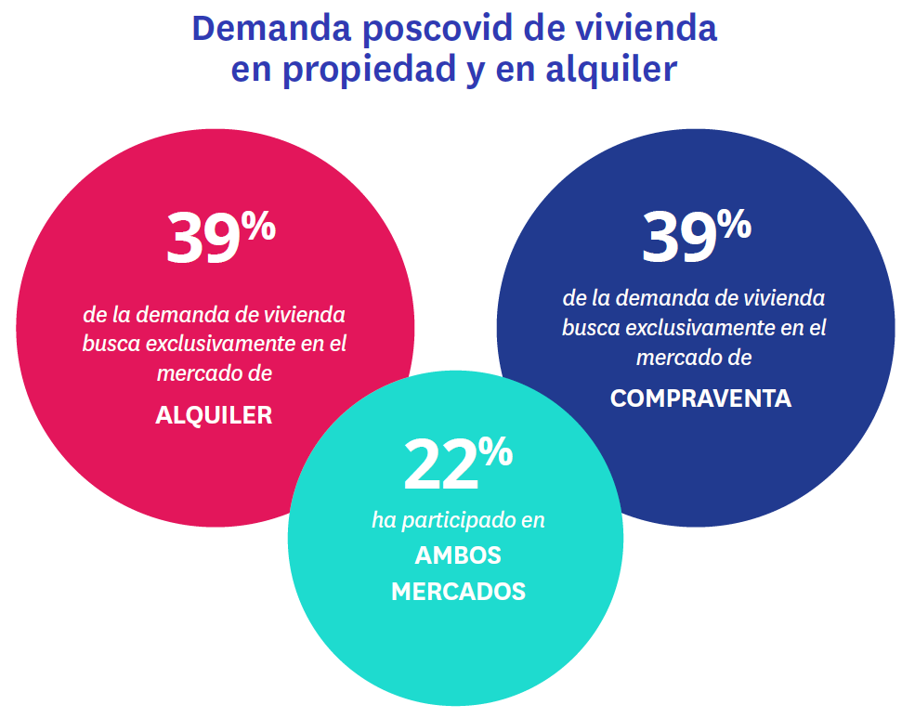
En comparación con la distribución de la demanda antes de la Covid-19, estos datos constatan un mayor peso relativo de las búsquedas exclusivamente en el alquiler a costa de los descensos de las búsquedas únicamente en el mercado de compraventa y, sobre todo, de las búsquedas indiscriminadas en ambos mercados.
Los nuevos requisitos de la demanda: espacios al aire libre
El confinamiento ha despertado un lógico interés por inmuebles que dispongan de espacios al aire libre, balcones, terraza, patio, jardín, etc. Los datos de cómo han cambiado las motivaciones de los demandantes anteriores y posteriores a la crisis sanitaria lo confirman.
Si tuvieran que quedarse con un único motivo por el que están buscando casa, la cuestión fundamental para uno de cada cuatro demandantes (24% precovid, 26% poscovid) es el precio de la vivienda. El segundo puesto lo ocupan los citados espacios al aire libre, que antes de la pandemia era el motivo principal de búsqueda para el 11% de los demandantes y que ahora lo es para el 17% de ellos; un importante incremento de seis puntos porcentuales.
Por el contrario, ha perdido importancia como motivo principal el cambio de la situación de convivencia (vivir solo, en pareja…): del 22% en la demanda precovid al 15% en la demanda posterior. Este dato encaja con la pérdida de protagonismo de los colectivos más jóvenes y con más dificultades de acceso a la vivienda. La emancipación, cuyos problemas ya vienen de lejos, vuelve a resultar golpeada en esta crisis.
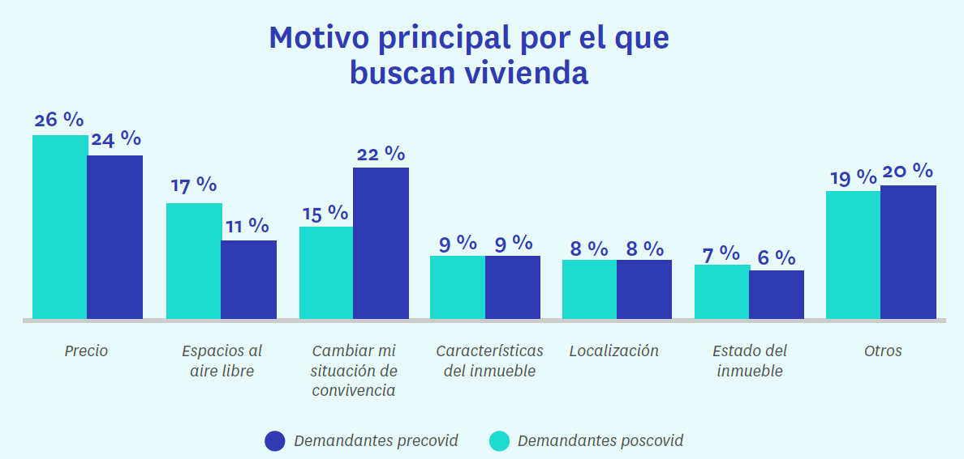
La demanda que buscaba antes de la pandemia y sigue buscando
Existe otro grupo de demanda que son aquellos españoles que buscaban antes de la pandemia y que todavía siguen buscando vivienda. Esta demanda, conforma un tercer conjunto, el de todos los activos en el mercado en este periodo, que suponen un 31% de los particulares entre los 18 y los 65 años.
Las diferencias entre los demandantes activos en el mercado de compraventa y los del mercado de alquiler son muy pequeñas, aunque sí que es cierto que los que buscan una vivienda en propiedad tienen un perfil más maduro: más edad, mayores tasas de empleo y preponderancia del perfil familiar (viven con pareja e hijos).
Estas reducidas diferencias entre ambos perfiles tienen mucho que ver con la, moderada pero incuestionable, salida del mercado de muchos demandantes jóvenes que, tradicionalmente, toman el mercado del alquiler como primera puerta de acceso a su propia vivienda. De ahí que algunos de los rasgos del perfil habitual de los activos en el arrendamiento se hayan diluido.
No es tampoco un fenómeno propio de la demanda durante la pandemia, sino que esta situación ha contribuido a consolidar una tendencia que viene observándose en los últimos años.
¿Cómo es la demanda activa durante el confinamiento?
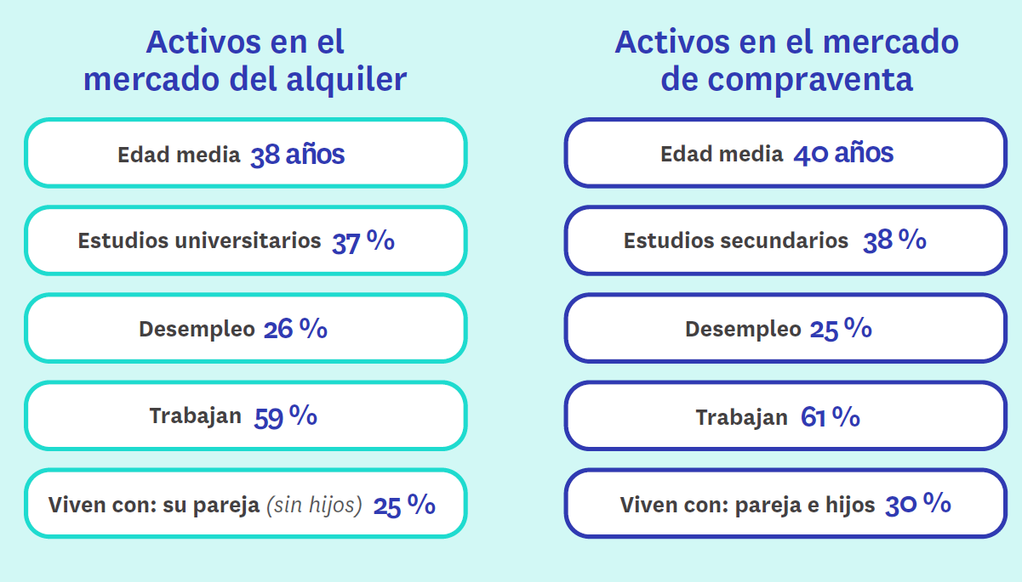

Sobre el estudio “Análisis de la demanda de vivienda después de la COVID-19”
El portal inmobiliario Fotocasa ha realizado el análisis ”Análisis de la demanda de vivienda después de la COVID-19”, en base a un exhaustivo análisis del equipo de Bussiness Analytics de Fotocasa en colaboración con el instituto de investigación The Cocktail Analysis. El estudio se realizó sobre un panel independiente con una muestra de 1.003 personas representativas de la sociedad española a través de encuestas online que se ha efectuado a finales del mes de mayo de 2020.

Sobre Fotocasa

Portal inmobiliario que cuenta con inmuebles de segunda mano, promociones de obra nueva y viviendas de alquiler. Cada mes genera un tráfico de 25 millones de visitas (75% a través de dispositivos móviles) y 650 millones de páginas vistas y cada día la visitan un promedio de 500.000 usuarios únicos.
Mensualmente elabora el índice inmobiliario Fotocasa, un informe de referencia sobre la evolución del precio medio de la vivienda en España, tanto en venta como en alquiler.
Fotocasa pertenece a Adevinta, una empresa 100% especializada en Marketplace digitales y el único “pure player” del sector a nivel mundial. Con presencia en 16 países de Europa, América Latina y África del Norte, el conjunto de sus plataformas locales recibe un promedio de 1.500 millones de visitas cada mes.
En España, Adevinta, antes Schibsted Spain, es una de las principales empresas del sector tecnológico del país y un referente de transformación digital. En sus 40 años de trayectoria en el mercado español de clasificados, los negocios de Adevinta han evolucionado del papel al online hasta convertirse en el referente de Internet en sectores relevantes como inmobiliaria (Fotocasa y habitaclia), empleo (Infojobs.net), motor (coches.net y motos.net) y segunda mano (Milanuncios y vibbo). Sus más de 18 millones de usuarios al mes sitúan Adevinta entre las diez compañías con mayor audiencia de Internet en España (y la mayor empresa digital española). Adevinta cuenta en la actualidad con una plantilla de más de 1.000 empleados en España.

Departamento de Comunicación de Fotocasa
Anaïs López
Móvil: 620 66 29 26
comunicacion@fotocasa.es
http://prensa.fotocasa.es
twitter: @fotocasa

